Artinya :
KATA PENGANTAR

“Hai orang-orang yang beriman, sukakah kamu aku tunjukkan suatu perniagaan yang dapat menyelamatkan kamu dari azab yang pedih? (10). Yaitu kamu beriman kepada Allah dan Rasul-Nya dan berjihad dijalan Allah dengan harta dan jiwamu. Itulah yang lebih baik jika kamu mengetahui (11)”. (Q.S. Ash-Shaff: 10-11).
Alhamdulillah puji syukur penulis ucapkan kepada allah SWT atas berkat, rahmat, dan hidayahnya yang telah diberikan, sehingga penulis dapat menyelesaikan karya sederhana ini. Shalawat dan salam pada junjungan kita Nabi besar Muhammad SAW yang menjadi penuntut kita dalam menjadikan umat manusia yang berakhlak dan berilmu pengetahuan serta mampu menempuh dan meraih kebahagiaan dunia dan akhirat.
Suatu berkah yang luar biasa bagi saya sehingga mampu menyelesaikan proposal ini dengan berbagai ujian dari Allah SWT sebagai bentuk cinta-Nya pada hamba-Nya. Skripsi ini merupakan salah satu syarat untuk memperoleh gelar Sarjana Pendidikan (S.Pd) pada Fakultas Keguruan dan Ilmu Pendidikan Bimbingan dan Konseling Universitas Muslim Nusantara Al-Wasliyah Medan dengan judul: “Pengembangan Bahan Ajar Berbasis Problem Based Learning Pada Tema 2 Udara Bersih Bagi Kesehatan Di Kelas V SDS Kartini Panipahan”
Dalam penulisan skripsi ini penulis menyadari banyak mengalami kesulitan,

terutama kurangnya pengetahuan penulis, serta buku literatur yang mendukung skripsi ini. Namun, berkat bantuan dari berbagai pihak sehingga penulis dapat menyelesaikan skripsi ini, Untuk itu pada kesempatan ini penulis mengucapkan terima kasih kepada:.
1. Bapak Dr. H. Firmansyah, M.Si selaku Rektor Universitas Muslim

Nusantara Al-Washliyah Medan

2. Bapak Dr. Abdul Mujib, S.Pd., M.PMat selaku Dekan FKIP Universitas

Muslim Nusantara Al-Washliyah Medan

3. Bapak Sujarwo S.Pd. M.Pd selaku Ketua Program Studi Bimbingan dan Konseling Universitas Muslim Nusantara Al-Washliyah Medan yang telah menyetujui serta menerima Skripsi penulis.
4. Ibu Putri Juwita selaku Dosen Pembimbing Skripsi yang telah sabar, tekun, tulus dan ikhlas meluangkan waktu, tenaga dan pikiran. Memberikan bimbingan, motivasi, arahan dan saran-saran yang sangat berharga kepada saya dari awal hingga terselesaikannya penulisan skripsi ini.
5. Bapak Sujarwo S.Pd.,M.Psi dan Ibu Hasanah S.Pd., M.Pd selaku Dosen Penguji yang telah banyak memberikan masukkan dan saran untuk skripsi ini.
6. Seluruh Dosen Jurusan Pendidikan Guru Sekolah Dasar Universitas Muslim Nusantara Al-Wasliyah Medan yang telah memberikan banyak ilmu, bimbingan dan motivasi kepada saya semenjak mengikuti perkuliahan.

7. Seluruh Staf dan Pegawai Fakultas Keguruan dan Ilmu Pendidikan Universitas Muslim Nusantara Al Wasliyah Medan atas kerjasama dan bantuan yang diberikan.
8. Kepala Sekolah dan Guru SDS Kartini Panipahan yang telah memberikan izin melaksanakan penelitian dan memberikan arahan selama penelitian berlangsung.
9. Teristimewa untuk kedua orangtua Kepada Papa Tercinta saya yang bernama Ramli dan Mama tercinta saya yang bernama Jumhayati Simatupanng S.Pd yang telah membesarkan dan mendidik, senantiasa menasehati setulus hati dan memberikan motivasi, dukungan dalam penyelesian pendidikan
10. Kepada Kakak perempuan tercinta dan Abang laki-laki tercinta saya, yakni kakak perempuan saya yang bernama Juraesanti, AMKG, dan Abang laki- laki saya yang bernama Rajutidesli, S.Kom yang telah memberikan banyak motivasi dan kasih sayang terhadap penulis
11. Kepada Teman Seperjuangan PGSD 2019 serta teman-teman kelas 8I yang telah memberikan motivasi kepada penulis
12. Seluruh sahabat dan teman seperjuangan yang ikut membantu dan memotivasi penulis dalam menyelesaikan skripsi ini. terkhususnya Kepada Bela, Sulis, Eva, Nisa, Diana, Masito, Yuni, dan Amel, terimakasih telah menjadi sahabat susah senang, pendengar yang siap mendengarkan segala keluh kesah tanpa menghakimi. Dan seluruh pihak yang tidak dapat penulis sebutkan satu-persatu yang secara langsung maupun tidak langsung telah

memberikan bantuan dan dukungan dalam penyusunan skripsi ini, penulis mengucapkan terimakasih
13. Kepada Pajar Bihasby terima kasih telah menemani dari awal perkuliahan hingga akhir memberikan saya dukungan, motivasi, semangat dan telah berkontribusi banyak dalam penulisan skripsi ini.
14. Terakhir, teruntuk diri saya sendiri. Terima kasih kepada diri saya sendiri Septirani yang telah sabar melewati semua ujian sampai dengan detik ini. Kamu hebat. Mari bekerjasama untuk lebih berkembang lagi menjadi pribadi yang lebih baik dari hari ke hari.

Penulis menyadari bahwa masih banyak kekurangan dari segi penulisan maupun isi, untuk itu penulis memohon maaf dan mengharapkan masukan yang membangun dari pembaca, serta memohon ampun kepada Allah SWT. Akhirnya penulis berharap semoga proposal ini dapat bermanfaat bagi kita semua.

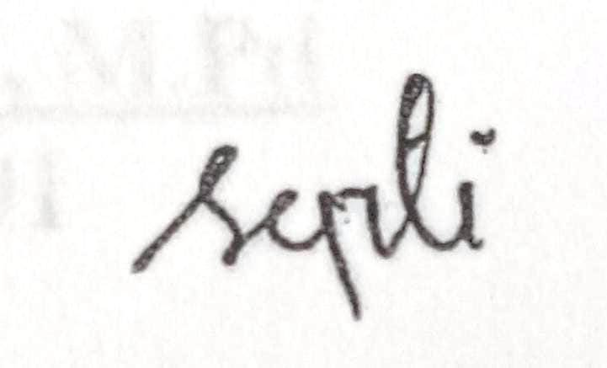
Medan, Oktober 2023
Penulis

Septirani
NPM. 191434166

